认证审核报告审批页
项目编号 | 0408-2020-QEO-2021
受审核方名称 | 山东九商工程机械有限公司
注册地址 | 山东省聊城市高新区华建置地6楼6楼6608室
经营地址 | 山东省聊城市高新区华建置地6楼6楼6608室、山东省聊城市高新技术产业开发区聊牛路北国祥路7号1-幢
审核类型 | Q：监督第1次 E：监督第1次 O：监督第1次
认证范围 | Q:煤矿用钻机、仪器仪表（随钻测量装置）及相关配套钻杆、钻具的研发、组装、销售及技术服务  E:煤矿用钻机、仪器仪表（随钻测量装置）及相关配套钻杆、钻具的研发、组装、销售及技术服务所涉及场所的环境管理活动  O:煤矿用钻机、仪器仪表（随钻测量装置）及相关配套钻杆、钻具的研发、组装、销售及技术服务所涉及场所的职业健康安全管理活动
服务认证等级（适用时） | □十星级□九星级 □八星级 □七星级 □六星级  □五星级 □四星级 □三星级 □达标级
评审人员签字 | 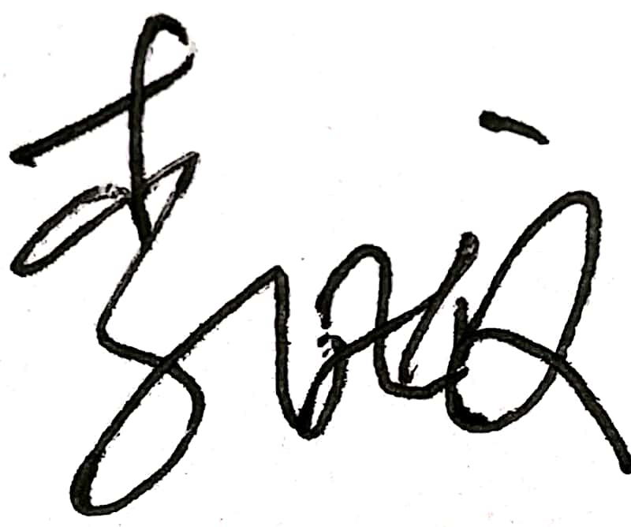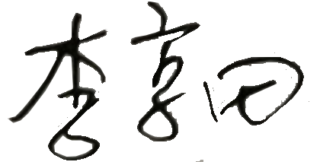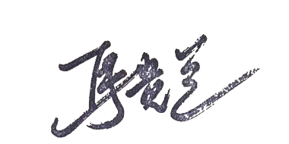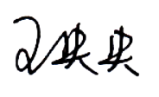
认证决定结论 | ■案卷符合要求，可以认证注册/保持  □案卷不符合要求，不可以认证注册/保持
认证决定人员签字 |  | 日期 | 2021-10-13
机构总经理审批意见 | ■认证流程符合要求，可以认证注册/保持  □认证流程不符合要求，不可以认证注册/保持
总经理签字 | 

